XX338 Scheda creata il 13-18 febbraio 2024
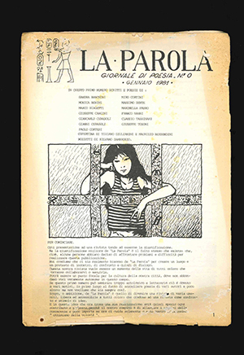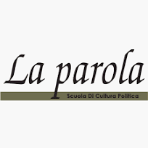
Descrizione storico-bibliografica
La *parola : giornale di poesia. - Anno 1, n. 0 (gennaio 1981)- . - [Forlì : s.n.], 1981 (Faenza, Stampa offset Ragazzini & C). – 1 volume : ill. ; 35 cm. ((Irregolare. - UBO4134964
Soggetto: Poesia – Periodici

La *parola : giornale dell'Associazione culturale La parola. - Cesena : Il ponte vecchio, 1993-2015. – volumi ; 34 cm. ((Il sottotitolo varia: la rivista di cultura politica in Romagna. - Descrizione basata su: nuova serie, anno 1, n. 2 (ottobre 1994). - RAV1456491
Autore: Associazione culturale La parola <Cesena>
Soggetti: Cultura – Romagna – Periodici; Politica – Romagna – Periodici

Informazioni storico-bibliografiche

Roberta Abbondanza nuova presidente dell'Associazione "La parola"
Gli iscritti all’associazione culturale La parola, riuniti giovedì scorso in assemblea, preso atto con rammarico delle dimissioni irrevocabili presentate per ragioni personali dal presidente, ing. Piero Piraccini, hanno eletto all’unanimità quale nuovo presidente la prof. Roberta Abbondanza.
Nota- Questo comunicato è stato pubblicato integralmente come contributo esterno. Questo contenuto non è pertanto un articolo prodotto dalla redazione di CesenaToday
Gli iscritti all’associazione culturale La parola, riuniti giovedì scorso in assemblea, preso atto con rammarico delle dimissioni irrevocabili presentate per ragioni personali dal presidente, ing. Piero Piraccini, hanno eletto all’unanimità quale nuovo presidente la prof. Roberta Abbondanza.
L’associazione La parola, che pubblica l’omonimo giornale mensile, è attiva da venticinque anni nel territorio cesenate. Roberta Abbondanza, oltre ad esserne tra i soci fondatori, è colei alla quale si deve il nome stesso dell’associazione: fu lei infatti a proporlo, con l’immediata approvazione dei soci e la successiva “consacrazione” di Pietro Ingrao, in una memorabile assemblea al Palazzo del Capitano.
In tutti questi lunghi anni, il prezioso contributo all’attività de La parola non è mai venuto a mancare da parte di Piero e Roberta, nei loro diversi ruoli. Ora, certi che un pari impegno non mancherà nel futuro, gli iscritti inviano al presidente uscente sentiti e sinceri ringraziamenti e formulano i più cordiali auguri di buon lavoro alla neo eletta.
Il Direttivo dell’Associazione "La Parola" 09 maggio 2015 10:18
https://www.cesenatoday.it/cronaca/roberta-abbondanza-nuova-presidente-dell-associazione-la-parola.html

